2023217480_刘奕博_信安2班_实验报告7-10

实验七

1．实验目的要求
- 掌握类的定义和实现。
- 掌握对象创建及使用的基本方法。

2．实验设备
硬件环境：微型计算机
软件环境：
操作系统： Windows
语言环境： Visual C++

3．预习要求
学习教材有关类的定义与实现、对象创建与应用等有关内容，对实验基本要求应在上机实验前仔细阅读，程序应事先编制完成，上机时录入调试，同时还应设计相应的测试用例集，检查程序的正确性、可靠性、完备性和容错能力。

4．实验内容
（1）下面程序定义了一个以hours, minutes和seconds作为数据成员的Time类。设计了成员函数将两个Time对象相加（即时间相加），并进行相应的检查，查看增加的分钟数及秒数是否大于59。如果秒数大于59，则分钟数向前递增1。类似地，如果分钟数大于59，则小时数向前增1。
#include <iostream.h>

class Time
{
private:
int hours, minutes, seconds;
public:
void get_time()
{
cin>>hours>>minutes>>seconds;
}
void display_time()
{
cout<<hours<<':'<<minutes<<':'<<seconds<<endl;
}
void add_time(Time & t1, Time & t2)
{
hours=t1.hours+t2.hours;
minutes=t1.minutes+t2.minutes;
seconds=t1.seconds+t2.seconds;
if(seconds>=60)
{
seconds-=60;
minutes++;
}
if(minutes>=60)
{
minutes-=60;
hours++;
}
}
};

void main()
{
Time one, two, three;
cout<<"\nEnter the first time(hours minutes seconds):";
one.get_time();
cout<<"\nEnter the second time(hours minutes seconds):";
two.get_time();
three.add_time(one,two);
cout<<"the result is:"<<endl;
three.display_time();
}

[基本要求]
- 上机录入、调试上面程序。
- 运行程序，输入下面两组数据：
- 2 34 45
1 47 56

② 2 67 100
1 56 200
分析运行结果是否正确。
[分析与思考]
- 定义构造函数对Time类的对象进行初始化（即不用成员函数get_time）。
- 该程序要求用户输入的分钟数和秒数必须小于60，如何修改程序使得用户在输入分钟数和秒数大于等于60时，也能得到正确的结果。

（2）阅读下面的一段程序代码，代码可能有错误，请仔细分析并体会。
class Date {
public:
void Date(){};
int Date(int year,int month,int day);
void ~Date(){};
int &GetYear(){return year;}
int &GetMonth(){return month;}
int &GetDay(){return day;}
private:
int year=2000;
int month=12;
int day=31;
static bool IsLeapyear;//是否闰年
};
bool Date::IsLeapyear=true;
int Date::Date(int year,int month,int day)
{
(*this).year=year;
(*this).month=month;
(*this).day=day;
}

void main()
{
int year,month,day;
cin>>year>>month>>day;
Date mydate(year,month,day);
int &myyear=mydate.GetYear();
int &mymonth=mydate.GetMonth();
int &myday=mydate.GetDay();
cout<<myyear<<endl<<mymonth<<endl<<myday<<endl;
myyear=8888;
cout<< mydate.GetYear();
}
[基本要求]
·仔细阅读上面程序，如果有错误，请更正。
·上机录入、调试上面程序。
[分析和思考]
main函数中int &myyear=mydate.GetYear(); 、int &mymonth=mydate.GetMonth(); 和int &myday=mydate.GetDay();语句表达的是什么思想？这样做的目的是什么？这种方法是否“好”呢？为什么？如果“不好”应该怎样修改？

实验七解答
第一题
#include<iostream>
#include<stdlib.h>
using namespace std;
class Time
{
private:
int hours, minutes, seconds;
public:
void get_time()
{
cin>>hours>>minutes>>seconds;
while(seconds>=60)
{
seconds-=60;
minutes++;
}
while(minutes>=60)
{
minutes-=60;
hours++;
}
}
void display_time()
{
cout<<hours<<&apos;:&apos;<<minutes<<&apos;:&apos;<<seconds<<endl;
}
void add_time(Time & t1, Time & t2)
{
hours=t1.hours+t2.hours;
minutes=t1.minutes+t2.minutes;
seconds=t1.seconds+t2.seconds;
if(seconds>=60)
{
seconds-=60;
minutes++;
}
if(minutes>=60)
{
minutes-=60;
hours++;
}
}
};
int main()
{
Time one, two, three;
cout<<"\nEnter the first time(hours minutes seconds):";
one.get_time();
cout<<"\nEnter the second time(hours minutes seconds):";
two.get_time();
three.add_time(one,two);
cout<<"the result is:"<<endl;
three.display_time();
return 0;
}
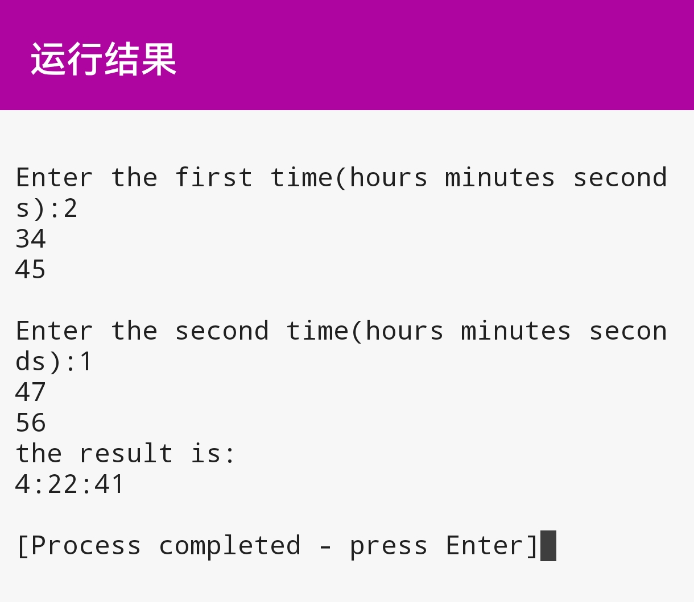
第一次结果正确，第二次结果错误。因为第一次在输入时，两次输入的时分秒均为超出规定范围，只是在两次数据相加是会超出规定范围，而原程序中在add-time函数中有相关判断和处理算法，即if条件句，由于在输入时分秒数值均<60，故两次相加数值均小于<118,只需通过if判断后减去一次60即可。 而在第二次输入时，两次输入时的秒的数值便超过60，故必须在输入后预先处理数值（原程序中无此功能），故在get-time函数中，在cin输入完成后对数据进行处理，由于输入数据可能超出119，故必须用while多次判断并相应减去60，向下一单位进1，直至数据符合规定（<60）。
如果要在定义函数时便初始化，可以通过构造函数time（int hours1=0，int minutes1=0，int seconds1=0）{hours=hours1；minutes=minutes1；seconds=seconds1；//之后写入while循环，使数据符合规定}

第二题
#include<iostream>
#include<stdlib.h>
using namespace std;
class Date {
public:
//void// Date(){};
//int// Date(int year,int month,int day);
//void// ~Date(){};
int &GetYear(){return year;}
int &GetMonth(){return month;}
int &GetDay(){return day;}
private:
int year=2000;
int month=12;
int day=31;
static bool IsLeapyear;//是否闰年
};
bool Date::IsLeapyear=true;
//int// Date::Date(int year,int month,int day)
{
(*this).year=year;
(*this).month=month;
(*this).day=day;
}
int main()
{
int year,month,day;
cin>>year>>month>>day;
Date mydate(year,month,day);
int &myyear=mydate.GetYear();
int &mymonth=mydate.GetMonth();
int &myday=mydate.GetDay();
cout<<myyear<<endl<<mymonth<<endl<<myday<<endl;
myyear=8888;
cout<< mydate.GetYear();
}

首先，把构造函数与析构函数前的返回类型去掉，使程序正常运行。
正常情况下，通过调用类的成员函数GetYear，GetMonth和GetDay给类的对象中的私有成员年月日赋值，本代码中，myyear的引用从Date类对象mydate中通过获取成员函数int GetYear(){return year;}获取mydate.year的地址，便可以在主函数中通过myyear修改mydate.year的值，与在date类中添加用于修改数据成员的成员函数相比，该方法节省了调用成员函数的开销，也比较方便。但与此同时，也破坏了类的封装性，即通过myyear直接修改了类私有成员的值。所以要谨慎使用。
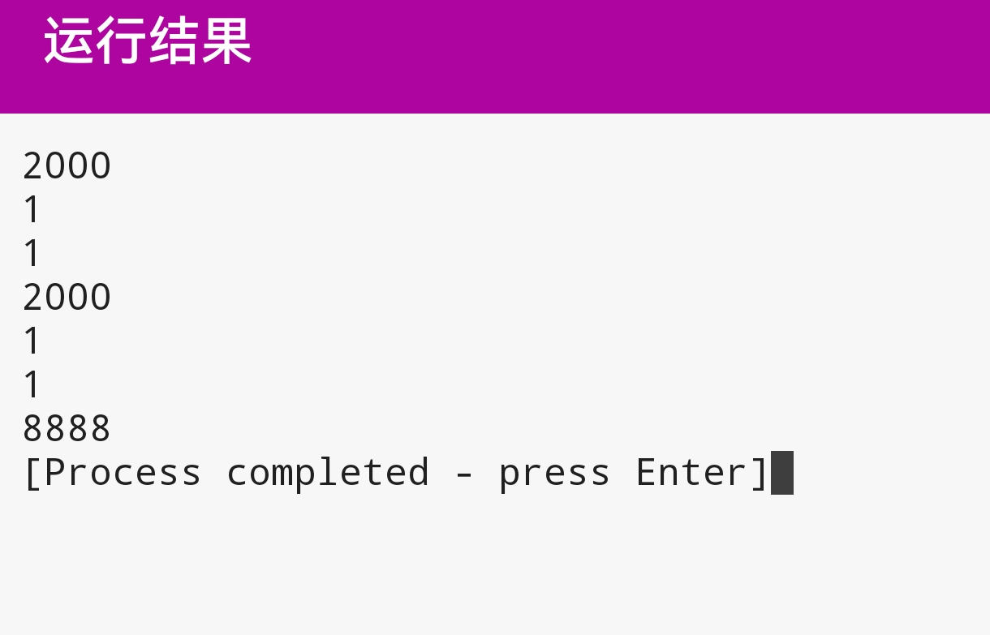

实验八 继承与派生类

1．实验目的要求
- 掌握单继承程序设计的基本方法。
- 掌握多继承程序设计的基本方法。

2．实验设备
硬件环境：微型计算机
软件环境：
操作系统： Windows
语言环境： Visual C++

3．预习要求
学习教材有关继承与派生类的内容，对单继承语义、继承控制和访问控制，多继承的多义性及其解决方法有充分的理解和把握。对实验基本要求应在上机实验前仔细阅读，程序应事先编制完成，上机时录入调试，同时还应设计相应的测试用例集，检查程序的正确性、可靠性、完备性和容错能力。

4．实验内容
(1) 下面程序定义一个vehicle类，并派生出car和truck两个派生类。
#include<iostream.h>
class vehicle
{
protected:
int wheels;
double weight;
public:
void initialize(int whls, double wght);
int get_wheels() { return wheels; }
double get_weight() { return weight; }
double wheel_loading() { return weight/wheels; }
};

class car: public vehicle
{
private:
int passenger_load;
public:
void initialize(int whls, double wght, int people =4);
int passengers() { return passenger_load; }
};

class truck: public vehicle
{
private:
int passenger_load;
double payload;
public:
void init_truck(int number =2, double max_load =24000.0);
double efficiency();
int passengers() { return passenger_load; }
};

void vehicle::initialize(int whls, double wght)
{
wheels=whls;
weight=wght;
}

void car::initialize(int whls, double wght, int people)
{
wheels=whls;
weight=wght;
passenger_load=people;
}

void truck::init_truck(int number, double max_load)
{
passenger_load=number;
payload=max_load;
}

double truck::efficiency()
{
return payload/(payload+weight);
}

void main()
{
vehicle bicycle;
bicycle.initialize(2,25);
cout<<"the bicycle has "<<bicycle.get_wheels()<<" wheels.\n";
cout<<"the bicycle weighs "<<bicycle.get_weight()<<" pounds.\n";
cout<<"the bicycle's wheel loading is "<<bicycle.wheel_loading()<<" pounds per tire.\n\n";

car audi;
audi.initialize(4,3500.0,5);
cout<<"the audi has "<<audi.get_wheels()<<" wheels.\n";
cout<<"the audi weighs "<<audi.get_weight()<<" pounds.\n";
cout<<"the audi's wheel loading is "<<audi.wheel_loading()<<" pounds per tire.\n\n";

truck jief;
jief.initialize(18,12500.0);
jief.init_truck(2,33675.0);
cout<<"the jief has "<<jief.get_wheels()<<" wheels.\n";
cout<<"the jief weighs "<<jief.get_weight()<<" pounds.\n";
cout<<"the jief's efficiency is "<<100.0*jief.efficiency()<<" percent.\n";
}

[基本要求]
- 上机录入、调试上面程序。
- 运行程序，观察运行结果是否正确且满足题意要求。
- 将class car: public vehicle和class truck: public vehicle分别改为：
class car: private vehicle和class truck: private vehicle
程序运行结果有无变化，为什么？
[分析与思考]
- 定义并实现vehicle类、car类和truck类的构造函数，完成vehicle类、car类和truck类的数据成员初始化工作。
- 将vehicle中数据成员wheels和weight改为private性质，如何修改程序以达到相同的输出结果。

（2）下面程序对应图1所示的类层次继承结构:
person

#include <iostream.h>
person

#include <iomanip.h>
#include <string.h>
graduate

teacher

class person
{
protected:
char name[20];
int birth_year;
in-service_graduate

public:
person(char *na, int year) {
strcpy(name,na);
birth_year=year;
}
int cal_age(int this_year) {
return this_year-birth_year;
}
};

class graduate :public person
{
protected:
int grade;
char specialty[20];
public:
graduate(char *na, int y, int g, char *spec):person(na,y) {
grade=g;
strcpy(specialty,spec);
}
void display(int this_year) {
cout<<" graduate age grade specialty\n";
cout<<setw(20)<<name<<setw(5)<<cal_age(this_year);
cout<<setw(7)<<grade<<setw(17)<<specialty<<endl;
}
};

class teacher :public person
{
protected:
char title[15];
char specialty[20];
public:
teacher(char *na, int y, char *ti, char *spec):person(na,y) {
strcpy(title,ti);
strcpy(specialty,spec);
}
void display(int this_year) {
cout<<" teacher age title specialty\n";
cout<<setw(20)<<name<<setw(5)<<cal_age(this_year);
cout<<setw(14)<<title<<setw(17)<<specialty<<endl;
}
};

class in_service_graduate:public teacher, public graduate
{
public:
in_service_graduate(char *na, int y, char *ti, char *spec1, int g, char *spec2):
teacher(na, y, ti, spec1), graduate(na, y, g, spec2)
{ }
void display(int this_year) {
cout<<" in_service_graduate age title work_specialty grade study_specialty\n";

}
};

void main()
{
graduate gr("zhang_ling",1978,2001,"computer");
teacher te("wang_qiang", 1976,"tutor","electronics");
in_service_graduate sg("liu_hua",1975,"lectuer","automation",2002,"computer");
gr.display(2002);
cout<<endl;
te.display(2002);
cout<<endl;
sg.display(2002);
}

[基本要求]
- 阅读程序，完成in_service_graduate类中的display()函数的程序。
- 上机录入、调试上面程序。
- 运行程序，观察运行结果是否正确且满足题意要求。
[分析与思考]
- 在上面程序中类person中的数据成员name和birth_year在in_service_graduate类中有两个副本，请使用虚基类使它们在in_service_graduate类中只有一个副本。注意同时修改程序的其他相关部分。

实验八解答
第一题
基类是vehicle，有保护成员： wheels和weight，有公有成员：成员函数initialize（含两参）用于初始化它的两个成员wheels和weight，成员函数get_wheels可以取得保护成员wheels，get_weight可以取得保护成员weight，成员函数wheel_loading取得并计算质量/轮数，及weight/wheels。
car是vehicle的一个派生类，且是vehicle的公有继承，它增加了私有成员passager_load（载人数），在公有成员中，重载了基类的成员函数initialize，新的成员函数initialize（含三参）用于初始化继承得到的受保护成员wheels和weight以及派生类私有成员passager_load（在本函数中有缺省值4）。同时，派生类还继承了基类公有成员及成员函数。
truck是vehicle的另一个公有继承的派生类，新增私有成员passenger_load（载人数）与payload，同时有公有成员函数int_truck（含两参）用于初始化passenger_load（载人数）与payload，也用公有成员函数efficiency用于取得并计算私有成员的计算式payload/（payload+weight），公有成员函数passengers取得passenger_load
在主函数中：定义一个vehicle类名为bicycle并用成员函数初始化，然后用另外三个成员函数分别输出初始化后对应数据。之后分别定义car类audi和truck类jief，并完成对bicycle类似的操作。

注：
虚基类（Virtual Base Class）是C++中的一个重要概念，用于解决多继承中的菱形继承问题。菱形继承指的是一个派生类同时继承自两个不同的基类，而这两个基类又共同继承自一个公共的基类。如果不加以处理，会导致派生类中存在两份公共基类的成员，从而产生二义性。
虚基类通过在派生类中使用关键字virtual来声明，它具有以下特点： - 被声明为虚基类的成员不会被派生类直接继承； - 虚基类的构造函数由最底层派生类负责调用； - 虚基类只会在内存中存在一份副本。
若将两个派生由共有继承改为私有继承，则派生类对象无法调用基类的成员函数与数据成员
问题：vehicle类有两个继承类，继承时应用virtual定义为虚基类，以避免产生二义性。
car与truck中有同名的成员函数passenger_load，这样在调用时应注意作用运算符指明。

第二题
代码
#include <iostream>
#include <iomanip>
#include <string.h>
using namespace std;
class person
{
protected:
char name[20];
int birth_year;
public:
person(char* na, int year) {
strcpy(name, na);
birth_year = year;
}
int cal_age(int this_year) {
return this_year - birth_year;
}
};
class graduate :virtual public person
{
protected:
int grade;
char specialty[20];
public:
graduate(char* na, int y, int g, char* spec) :person(na, y) {
grade = g;
strcpy(specialty, spec);
}
void display(int this_year) {
cout << " graduate age grade specialty"<<endl;
cout << setw(20) << name << setw(5) << cal_age(this_year);
cout << setw(7) << grade << setw(17) << specialty << endl;
}
};
class teacher :virtual public person
{
protected:
char title[15];
char specialty[20];
public:
teacher(char* na, int y, char* ti, char* spec) :person(na, y) {
strcpy(title, ti);
strcpy(specialty, spec);
}
void display(int this_year) {
cout << " teacher age title specialty\n";
cout << setw(20) << name << setw(5) << cal_age(this_year);
cout << setw(14) << title << setw(17) << specialty << endl;
}
};
class in_service_graduate :public teacher, public graduate
{
public:
in_service_graduate(char* na, int y, char* ti, char* spec1, int g, char* spec2) :
teacher(na, y, ti, spec1), graduate(na, y, g, spec2),person(na,y)
{ }
void display(int this_year) {
cout << " in_service_graduate age title work_specialty grade study_specialty\n";
cout << setw(20) << name << setw(5) << cal_age(this_year);
cout << setw(14) << title << setw(17) << teacher::specialty << (10)<< tea grade (10) << tea << graduate::specialty<<endl;
}
};
int main()
{
graduate gr("zhang_ling", 1978, 2001, "computer");
teacher te("wang_qiang", 1976, "tutor", "electronics");
in_service_graduate sg("liu_hua", 1975, "lectuer", "automation", 2002, "computer");
gr.display(2002);
cout << endl;
te.display(2002);
cout << endl;
sg.display(2002);
}
person类的两个派生类teacher与 graduate是 in_service_graduate 的两个基类，这样，如果定义一个in_service_graduate 对象，根据本代码中的继承顺序，先调用teacher的基类person的构造函数，再调用teacher的构造函数，然后再次调用person的构造函数 ，再调用graduate的构造函数，这样person类就被in_service_graduate 对象继承了两次，若想调用person的某一成员函数，则不知道调用哪一个。为解决问题，应在定义一个in_service_graduate 对象时，在person两个派生类前加上virtual即可。

teacher与 graduate有同名成员specialty，注意输出时用作用运算符修饰
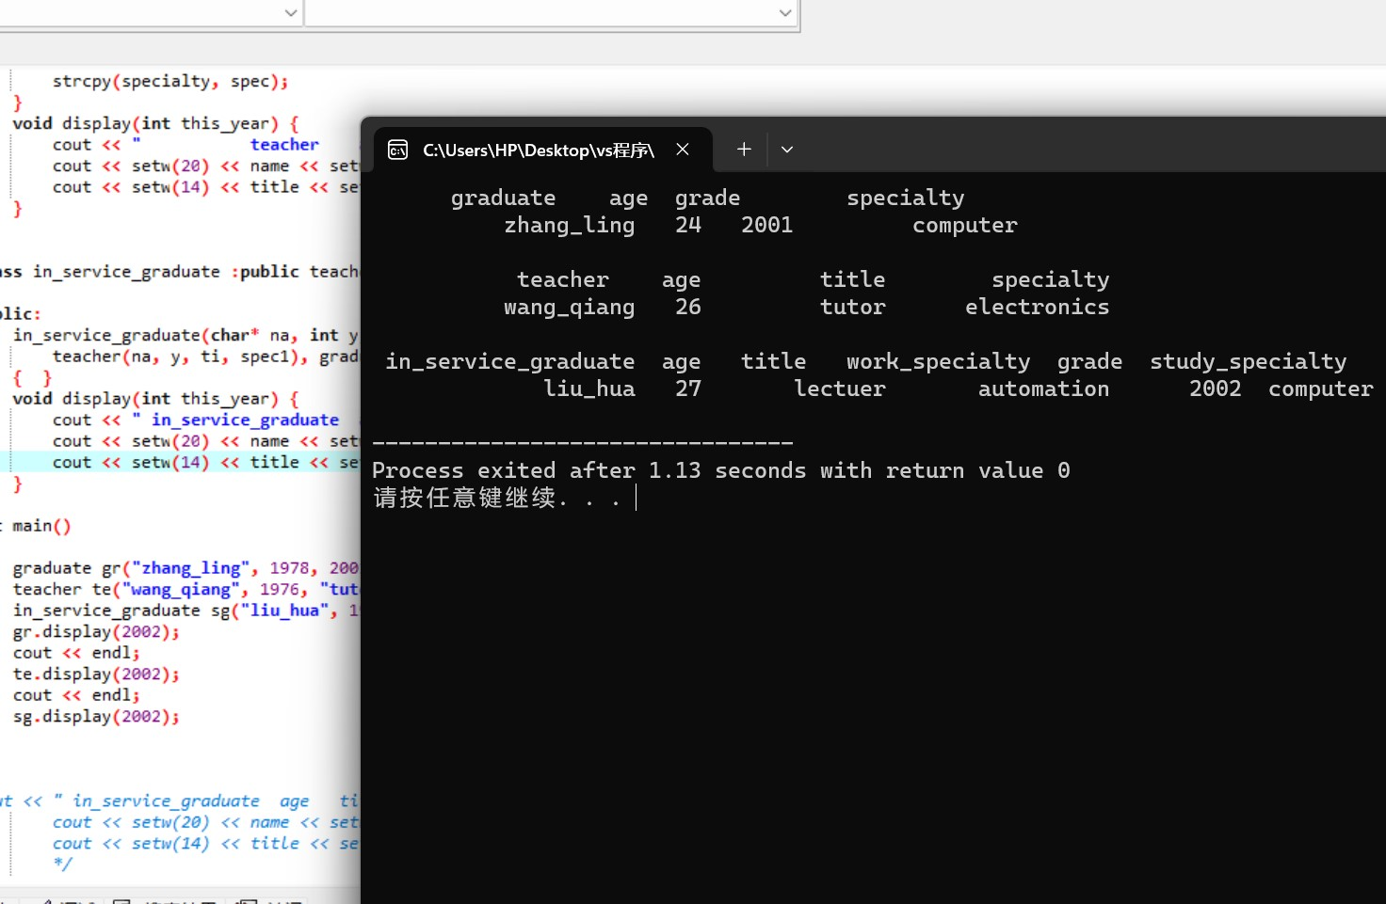
补充：
虚基类并不是在声明基类时声明的,而是在声明派生类时的指定继承方式时声明的。因为一个基类可以在派生一个派生类时作为虚基类,而在派生另一个派生类时不作虚基类。

实验九 多态性与虚函数

1．实验目的
- 掌握虚函数定义及实现。
- 掌握具有多态性的面向对象程序设计的基本方法。
- 掌握纯虚函数与抽象类的定义、实现及应用。

2．实验设备
硬件环境：微型计算机
软件环境：
操作系统： Windows
语言环境： Visual C++

3．预习要求
学习教材有关多态性与虚函数的内容，对静态联编、动态（滞后）连编、对象指针等充分的理解。对实验基本要求应在上机实验前仔细阅读，程序应事先编制完成，上机时录入调试，同时还应设计相应的测试用例集，检查程序的正确性、可靠性、完备性和容错能力。

4．实验内容
有一个整数链表，现从此链表派生出一个整数集合类，在集合类中增加一个元素个数的数据项。集合类的插入操作与链表相似，只是不插入重复元素，并且插入后，元素个数的数据成员需增加。集合类的删除操作是在链表删除操作的基础上对元素个数做减1操作。而查找和输出操作是相同的，因此在集合类中不需要重复定义。
#include <iostream.h>
#include <conio.h>
// enum bool {false,true};
struct element { //定义链表中的结点结构
int val;
element *next;
};

class list { //定义链表类
element *elems;
public:
list() {elems=0;}
~list();
virtual bool insert(int); //此虚函数在派生类中可重新定义
virtual bool deletes(int); //此虚函数在派生类中可重新定义
bool contain(int);
void print();
};

class set:public list { //将集合类set定义为链表类list的派生类
int card;
public:
set() {card=0; }
bool insert(int); //重定义此函数
bool deletes(int); //重定义此函数
};

list::~list() //list类得析构函数定义，循环释放各元素所占的存储
{
element *tmp=elems;
for(element *elem=elems; elem!=0;)
{
tmp=elem;
elem=elem->next;
delete tmp;
}
}

bool list::insert(int val) //定义list类中插入元素的成员函数
{
element *elem=new element; //为新元素分配存储
if (elem!=0) {
elem->val=val; //将新元素插入到链表头
elem->next=elems;
elems=elem;
return true;
}
else return false;
}

bool list::deletes(int val) //定义list类中删除元素的成员函数
{
if(elems==0) return false; //若表为空，返回false
element *tmp=elems;
if(elems->val==val)
{ //若待删除的元素为表头元素
elems=elems->next;
delete tmp;
return true;
}
Else //若待删除的元素不是表头元素

for(element *elem=elems; elem->next!=0; elem=elem->next)
if(elem->next->val==val)
{ //循环查找待删除元素
tmp=elem->next;
elem->next=tmp->next;
delete tmp;
return true;
}
return false;
}

bool list::contain(int val)
{ //判元素val在链表中是否存在
if(elems==0)return false;
if(elems->val==val) return true;
else
for(element *elem=elems; elem->next!=0; elem=elem->next)
if(elem->next->val==val)
return true;
return false;
}

void list::print() //输出链表中各元素
{
if(elems==0) return;
for(element *elem=elems; elem!=0; elem=elem->next)
cout<<elem->val<<" ";
cout<<endl;
}

bool set::insert(int val) //在set类中的insert的重定义版本
{
if( （1） )
{ //先判断此元素是否存在，然后再调用基类的此函数版本
++card;
return true;
}
return false;
}

bool set::deletes(int val) //在set类中的deletes的重定义版本
{
if(list::deletes(val)) //调用基类中的此函数版本
{ （2） ;
return true;
}
return false;
}

int main()
{
list *ptr,list1;
set set1;
ptr=&list1;
ptr->insert(30);
ptr->insert(40);
ptr->insert(543);
ptr->insert(40);
ptr->print();
ptr=&set1;
ptr->insert(23);
ptr->insert(672);
ptr->insert(456);
ptr->insert(23);
ptr->print();
getch();
return 1;
}
[基本要求]
- 阅读程序，根据题意要求在 处填上合适的内容完成程序。
- 上机录入、调试上面程序。
- 运行程序，设计测试数据，观察运行结果是否正确且满足题意要求。
[分析与思考]
- 在list类中设计并实现一个从链表头取一个节点（取出后该结点删除，下一个结点作为头结点）并返回节点值（整数值）的成员函数。
- 在集合类中增加求集合并、交、差的成员函数。

实验九解答
list中相关成员函数为bool类型，且它们的返回值作为派生类中，其重定义函数实现中，判断的条件语句，即题目要求填入的（1）。
- ：提示是判断元素是否存在，而在基类list中，正好有相关布尔型函数contain用于判，且有insert函数用于插入。

又根据实验内容中的要求，可知在派生类set中，重定义insert的思路就是：只有想要插入的元素在已有集合中不存在，我们才将其插入集合。
运用简单的三目运算符？即可实现上述判断

所以输入：（（contain（val））？0：list：：insert（val））

对于contain（val），由代码知，若包含val，返回true（1），在三目运算中，得到值0，否则返回false（2），在三目运算中得到insert（val）函数的返回值。
在得到insert（val）函数的返回值的过程中便调用了其函数体，在其函数体中，只要能成功创建一个新的节点，便可成功存入其中，返回1

接着card++，即集合中元素的个数更新，加1。

- 填入card--，即集合中元素的个数更新，减1。

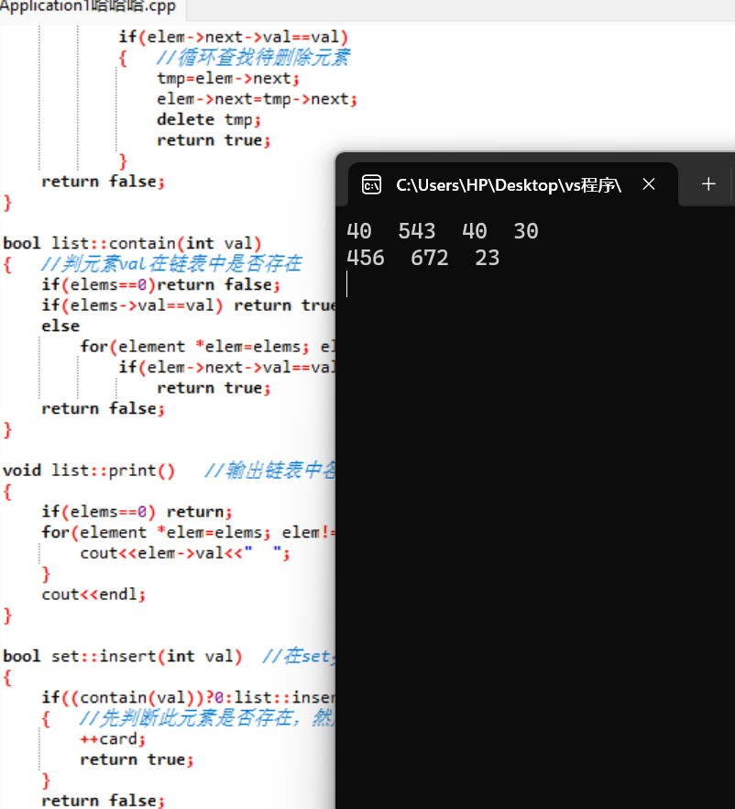
由于后插入的数据在前（list：：insert中新结点插在头部），故输出结果为由后至先。

实验十 运算符重载

1．实验目的
- 掌握运算符重载的定义及实现。
- 掌握具有运算符重载的应用。

2．实验设备
硬件环境：微型计算机
软件环境：
操作系统： Windows
语言环境： Visual C++

3．预习要求
学习教材有关运算符重载的内容，对基本运算符重载及特殊运算符重载有充分的理解。对实验基本要求应在上机实验前仔细阅读，程序应事先编制完成，上机时录入调试，同时还应设计相应的测试用例集，检查程序的正确性、可靠性、完备性和容错能力。

4．实验内容
（1）将一个16位二进制数表示成0和1的字符序列，即用一个字符数组来存放这个二进制数。在这个类中设置两个构造函数，一个是传递整数参数的，另一个是传递字符串参数的。因为用户在创建对象时传递的二进制数，可能是以整数形式给出，也可能是以数字串形式给出，系统应该都能接受。另外有一个类型转换函数int()，用来将类类型向整型转换。程序中的两个重载运算符“+”，“-”，用来完成两个二进制数之间的加减运算。
#include "iostream.h"
#include "string.h"
#include "conio.h"

class binary { //定义二进制类
char bits[16]; //二进制字模数组
public:
binary(char *); //字符串参数构造函数
binary(int); //整型参数构造函数
friend binary operator +(binary,binary); //重载“+”
friend binary operator -(binary,binary); //重载“-”
operator int(); //类类型转换函数
void print();
};

binary::binary(char *num)
{
int isrc=strlen(num)-1; //字符串长度-1为最低位
int idest=15;
while(isrc>=0 && idest>=0)
bits[idest--]=(num[isrc--]=='0'?'0':'1'); // 逐位赋值
while(idest>=0) bits[idest--]='0'; // 空高位值0
}

binary::binary(int num)
{
for(int i=15; i>=0;i--)
{ bits[i]=( （1） ); //求余数
num>>=1; //移位，相当于整除2
}
}

binary operator +(binary n1, binary n2)
{
unsigned carry=0;
unsigned value;
binary res="0";
for(int i=15; i>=0; i--)
{
value=(n1.bits[i]=='0'?0:1)+( （2） )+carry;
res.bits[i]=(value%2==0?'0':'1');
carry=value>>1;
}
return res;
}

binary operator -(binary n1, binary n2)
{
unsigned borrow=0;
int value;
binary res="0";
for(int i=15; i>=0; i--)
{
value=(n1.bits[i]=='0'?0:1)-(n2.bits[i]=='0'?0:1)+borrow;
res.bits[i]=(value==-1||value==1?'1':'0');
borrow=(value==-1||borrow!=0&&(value==0||value==1)?1:0);
}
return res;
}

binary::operator int()
{
unsigned value=0;
for(int i=0; i<=15; i++)
value=( （3） )+(bits[i]=='0'?0:1);
return value;
}

void binary::print()
{
char str[17];
strncpy(str,bits,16);
str[16]='\0';
cout<<str<<"\n";
}

main()
{
binary n1="1011";
binary n2=int(n1)+15;
binary n3=n1-binary(7);
n1.print();
n2.print();
n3.print();
cout<<int(n2)+5<<endl;
cout<<n2-binary(5)<<endl;
cout<<n3+binary(5)<<endl;
cout<<int(n3)-5<<endl;
getch();
return 1;
}

[基本要求]
- 阅读下列程序，根据题意要求在 处填上合适的内容完成程序。
- 上机录入、调试上面程序。
- 运行程序，纪录并分析运行结果是否正确。
[分析与思考]
- 将 + 、 - 运算符定义为binary类的成员函数。
- 重载运算符 ~ 、 & 、 | 分别将二进制数按位取反、数按位与及按位或。
（2）编写一个集合类，重载+（并集）、-（差集）、*（交集）、<<(输出)、>>（输入）等函数。

- num%2==0?'0':'1
该步为binary的构造函数中，传递一个整形的参数，将其二进制数据存储在char型数组bits中，在for循环中，i初始值为15，即数组最后一位，对应二进制的最低位，num%2判断余数是否为零，是则填入字符‘0’，不是则填入字符‘1’。（相对于常规的进制转换，通过三目运算，多了由整形到字符的对应变换）。
- n2.bits[i]=='0'?0:1
该处为对符号+的运算符重载，以实现将两个binary类所存储的二进制字模数组进行相加运算，最后返回binary类。在for循环中，由最低位开始，逐位相加，由已知代码，很容易得到答案。Value用于暂时存储相加值，在随后的三目判断中，将本位的运算结果存储，最后通过value右移，给unsigned类型（保证为正）carry赋值，而Carry用于存储0或1，零代表不进位，1代表进位（即1+1+2的情况）。Carry在下一位的运算中使用。

- value*2
此时由高位至低位读取并运算，每向低位移动一次，就要×2，最终最高位数值位数-1次×2...最低位数值不×2.
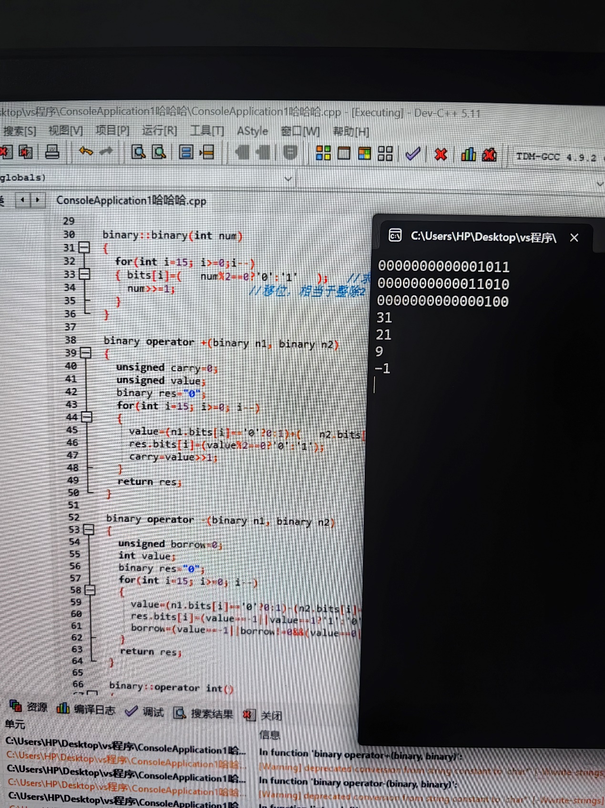
补充资料：
//1//在C++中，移位操作是一种位运算，用于将一个数的二进制表示向左或向右移动指定的位数。移位操作包括左移和右移两种。
左移操作符为<<，将一个数的二进制表示向左移动指定的位数，低位用0填充。例如，将1左移2位，得到的结果是4（二进制表示为100）。
右移操作符为>>,将一个数的二进制表示向右移动指定的位数，高位用0填充。例如，将4右移2位，得到的结果是1（二进制表示为1）。
//2//在C++中，unsigned是一个修饰符，用于表示一个整数类型变量只能包含非负整数。它不能表示负数。使用unsigned修饰符的变量在数值超出其表示范围时会自动溢出，而不是产生负数。
例如，一个8位的unsigned int类型变量可以表示的数值范围是0到255。如果将一个大于255的数值赋值给这个变量，它会自动溢出到0。
使用unsigned修饰符可以在某些情况下减少数值溢出的可能性，以及减少处理负数的麻烦。它通常用于表示数量或者索引，其中负值没有意义或者没有定义。

